**ПРИЛОЖЕНИЕ Б**

**Руководство пользователя**

Содержание

**Введение** 3

Область применения 3

Уровень подготовки пользователя 3

Программные и аппаратные требования к системе 3

Требования к программному обеспечению 3

**Подготовка к работе** 4

Запуск системы 4

Проверка работоспособности системы 4

**Состав и структура Сайта** 4

Главная страница Сайта 4

**Описание операций** 6

Регистрация на Сайте 6

Порядок регистрации пользователя 6

Авторизация на Сайте 7

Поиск информации по Сайту 7

Функции Сайта, доступные авторизованным пользователям 8

Работа с задачами 8

Добавление новой задачи 9

Редактирование задачи 10

Удаление задачи 12

Просмотр всех добавленных задач 12

Добавление копии группы задач, принадлежащей другому пользователю 13

Работа с группами задач 13

Добавление новой группы задач 13

Редактирование группы задач 14

Удаление группы задачи 14

Просмотр всех добавленных групп задач 15

Добавление копии группы задач, принадлежащей другому пользователю 15

Добавление задачи в группу 15

Удаление задачи из группы 16

Работа с билетами 16

Добавление нового билета 17

Редактирование билета 18

Удаление билета 20

Просмотр всех добавленных билетов 20

Добавление копии билета, принадлежащей другому пользователю 21

Генерирование вариантов 21

Просмотр сгенерированных вариантов 21

Просмотр истории генерации 22

Удаление сгенерированных вариантов 23

# **Введение**

## Область применения

Веб-приложение «Генератор заданий» предназначен для формировании билетов с индивидуальными вариантами, собранными из отдельных задач и сгенерированными случайным образом. Данное веб-приложение позволяет преподавателю благодаря удобному редактору сформировать шаблон задачи, на основе которого будет генерироваться задача с ответом. Задачи также могут включать изображения. Далее формируется билет, включающий эти созданные задачи или объединения – групп задач. Каждый сгенерированный вариант хранится на сервере, что обеспечивает просмотр ранее сгенерированных вариантов и минимизирует совпадения заданий при последующих поколениях генерации.

## Уровень подготовки пользователя

Пользователь Сайта должен обладать следующей квалификацией:

* Пользовательские навыки в работе с ПЭВМ
* Пользовательские навыки работы с web–браузером Microsoft Internet Explorer.
* Знание предметной области и знакомство с Руководством пользователя.

## Программные и аппаратные требования к системе

### Требования к программному обеспечению

Для корректной работы Сайта следует использовать браузеры, обеспечивающие полную совместимость со стандартами: HTML 5, CSS 3.0 и JavaScript; Рекомендуемое программное обеспечение (см. Таблица 1).

Таблица 1 - Требования к программному обеспечению

|  |  |  |
| --- | --- | --- |
| Вид ПО | Программный продукт | Версия |
| ОС | Microsoft Windows | 98/NT/2000/XP/7/8/8.1/10 |
| Web–браузер | Microsoft Internet Explorer  Opera  Google Chrome  Firefox | 11.0 и выше  6.0 и выше  40.0 и выше  2 и выше |

# **Подготовка к работе**

## Запуск системы

Доступ к Сайту осуществляется интерактивно через сеть Интернет посредством обычного web–браузера (Microsoft Internet Explorer). Адрес сайта в сети Интернет: http://taskgenerator.ru. Для корректной работы клиентской части должен использоваться браузер Microsoft Internet Explorer версии 11.0 или выше.

При входе на Сайт пользователь попадает на Главную страницу.

На Сайте различаются следующие группы пользователей:

1. Анонимный пользователь (не авторизованный на Сайте, далее Гость)
2. Пользователь – частное лицо, авторизованный на сайте, имеющий возможность добавлять и редактировать информацию на сайте.

## Проверка работоспособности системы

Если при попытке доступа к Сайту с клиентского рабочего места посредством вэб-браузера не возникает сообщений об ошибках, то система работает нормально.

# **Состав и структура Сайта**

## Главная страница Сайта

Главная страница Сайта визуально разделена на три области:

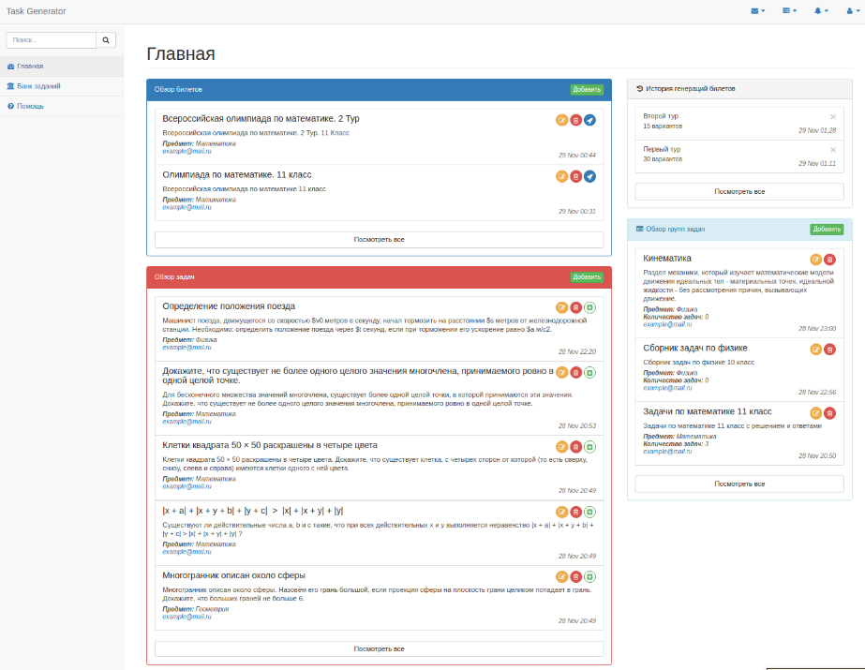

Рисунок 1 - Главная страница Сайта

1. В верхней области экрана расположен **заголовок**, в которомотображаются следующие объекты:

* Ссылка с названием сайта. Ссылка перехода на главную страницу, доступная на всех страницах сайта.
* Выпадающее меню с ссылками для входа и регистрации для гостя и для выхода с сайта для авторизованного пользователя.

1. Слева под заголовком расположены два объекта (сверху вниз) *Поиск* и *Меню*.

Поле *Поиск*, используемое для поиска информации на сайте (см. *Поиск по сайту)*



Рисунок 2

*Меню* представляет собой упорядоченный список ссылок, предназначенное для навигации по Сайту:

1. Главная — ссылка на главную страницу сайта.
2. Банк заданий — ссылка на страницу поиска задач, групп задач, билетов.
3. Помощь — ссылка на страницу, где предоставляется информация о сайте.

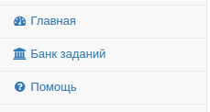

Рисунок 3 – Меню сайта

1. **Центральная часть** экрана содержит основное содержание страницы, на главной странице находится четыре панели:

* «Обзор билетов», отображающая список из пяти последних измененных билетов;
* «Обзор задач», отображающая список из пяти последних измененных задач;
* «История генераций билетов», пять последних генераций билетов;
* «Обзор групп задач», отображающая список из пяти последних измененных групп задач;

# **Описание операций**

## Регистрация на Сайте

Добавлять и редактировать информацию на сайте имеют право, только зарегистрированные и авторизованные пользователи

### Порядок регистрации пользователя

Не рекомендуется использовать простые пароли, например, даты рождения, имена и т.д. Рекомендуется, чтобы в пароле присутствовали цифры, строчные и заглавные буквы латинского алфавита и символы из набора !@#$%^&*()_+=–\|/>?<.,. Длина пароля должна быть не менее 6 символов.

Для регистрации на сайте пользователь должен открыть выпадающее меню (в правом верхнем углу) и нажать на ссылку «Зарегистрироватьс*я» (рис. 4).* Дальше пользователь должен заполнить форму для регистрации и нажать на кнопку «Регистрация». Форма включает в себя следующие данные: email (адрес электронной почты), пароль.

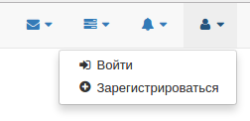

Рисунок 4 – Выпадающее меню

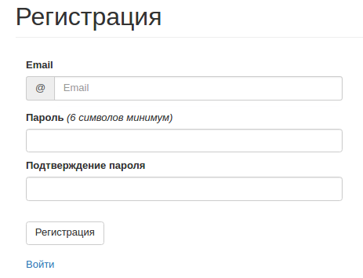

Рисунок 5 – Страница регистрации

## Авторизация на Сайте

Добавлять и редактировать информацию на сайте имеют право, только авторизованные пользователи.

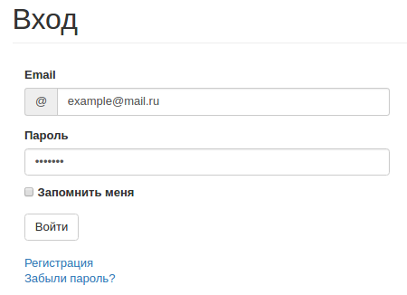

Рисунок 6 – Страница авторизации

Для авторизации на сайте пользователь должен открыть выпадающее меню (в правом верхнем углу) и нажать на ссылку «Войти*» (рис. 4).* Дальше пользователь должен ввести регистрационные данные: email и пароль, после чего нажать на кнопку *Войти (рис. 6)*. При вводе пароля вводимые символы отображаются в виде «звездочек».

При соответствующих настройках браузера значения параметров, указанных в данном диалоговом окне, могут запоминаться на клиентской машине, и использоваться при следующем входе в систему.

## Поиск информации по Сайту

На Сайте предусмотрен поиск среди трёх разделов сайта: задач, билетов и групп задач. При поиске производится выборка информации по заголовкам и содержанию материалов выбранного раздела сайта.

Для поиска необходимо:

1 вариант на любой странице сайта:

1) Ввести в поле поиска расположенное на каждой странице Сайта (в верхней правой части экрана, рис. 2) слово или фразу для поиска;

2) Нажать на кнопку «Найти»;

3) Просмотреть найденные материалы;

2 вариант на странице поиска:

1) Выбрать раздел поиска, нажав на соответствующую кнопку, расположенную на странице поиска (в верхней части экрана, ниже формы ввода, рис 7)

2) Ввести в поле поиска расположенное на странице поиска (в верхней части экрана, рис 7) слово или фразу для поиска;

3) Нажать на кнопку «Найти»

4) Просмотреть найденные материалы

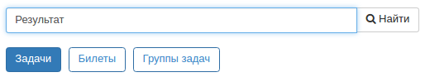

Рисунок 7 – Форма поиска

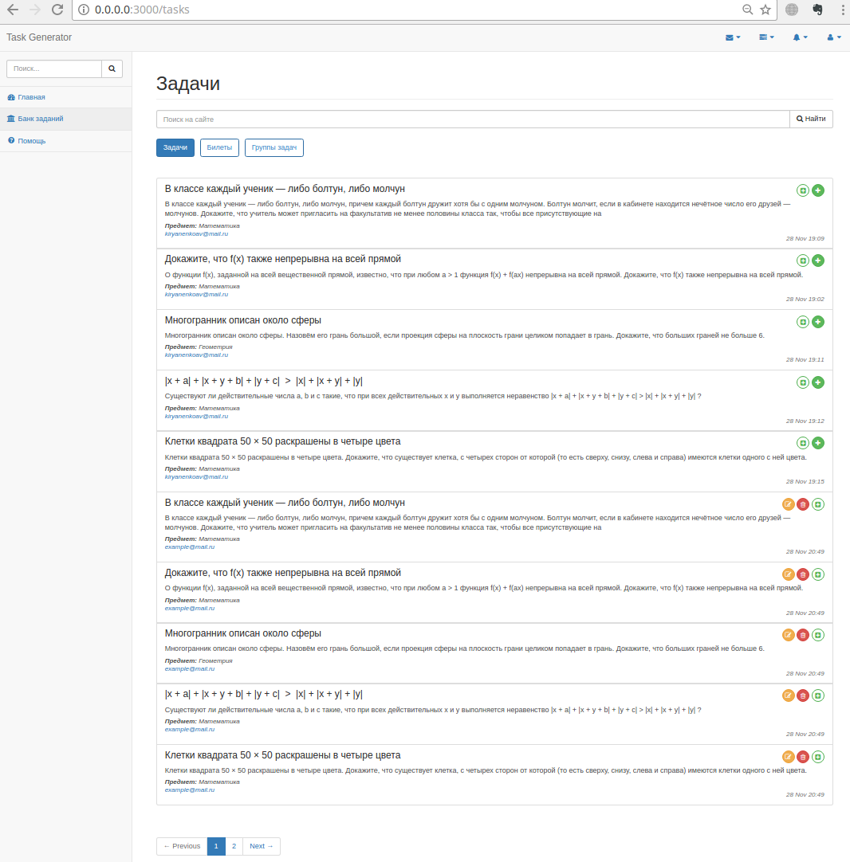

Рисунок 8 – Cтраница поиска

## Функции Сайта, доступные авторизованным пользователям

### Работа с задачами

Задачи представляют из себя шаблон, по которому будет генерироваться задача в билете. Авторизованному пользователю предоставляются следующие возможности для работы с задачами:

1. добавление новой задачи;
2. редактирование добавленных задач;
3. удаление добавленных задач;
4. просмотр всех добавленных задач;
5. добавление копии задачи принадлежащей другому пользователю

### Добавление новой задачи

Для добавления новой задачи необходимо перейти на страницу «Новая задача» (на главной странице нажать на кнопку «Добавить» на панели «Обзор задач»). Дальше необходимо заполнить следующие поля формы:

* Название задачи
* Условие задачи — шаблон условия задачи

Также можно заполнить поля:

* Предмет
* Описание — отображается в списках задача
* Решение задачи — шаблон решения задачи

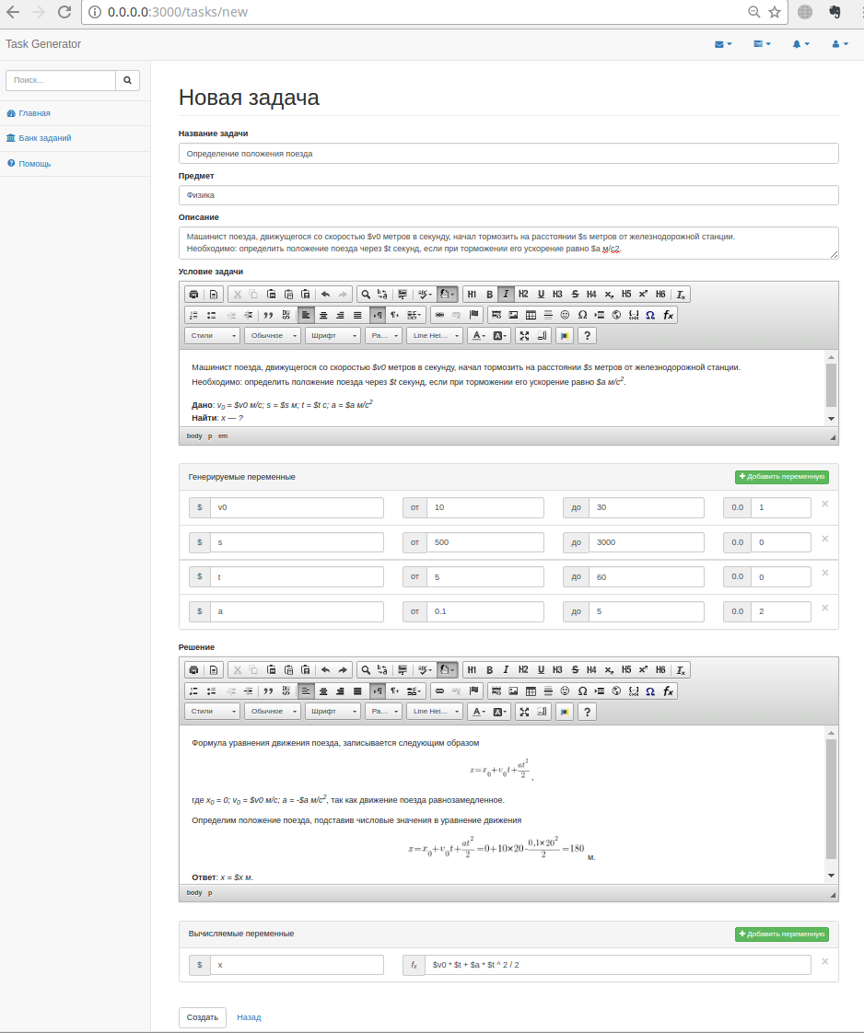

Рисунок 9 – Страница добавления новой задачи

На странице имеются вложенные формы - «Переменные» (рис. 10). При генерации задачи в шаблоне условия задачи, в шаблоне решения задачи и в формуле вычисляемых переменных вместо подстрок $<имя переменной> будет подставляться случайно сгенерированная переменная в диапазоне от верхней границы до нижней границы, округленная до указанного значения. Для добавления дополнительных форм для переменных нужно нажать на кнопку «Добавить переменную». Для удаления переменной нужно нажать на крестик.

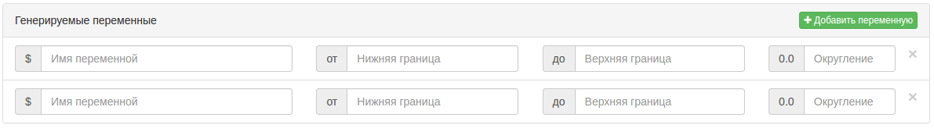

Рисунок 10 – Панель переменных

На странице имеются вложенные формы - «Вычисляемые переменные» (рис. 11). При генерации задачи в шаблоне условия задачи, в шаблоне решения задачи и в формуле вычисляемых переменных вместо подстрок $<имя переменной> будет подставляться вычисленная переменная по формуле. Для добавления дополнительных форм для вычисляемых переменных нужно нажать на кнопку «Добавить переменную». Для удаления переменной нужно нажать на крестик.

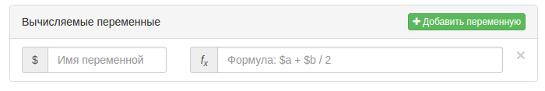

Рисунок 11 – Панель вычисляемых переменных

После заполнения формы необходим нажать на кнопку «Создать»

### Редактирование задачи

Для редактирования задачи необходимо перейти на страницу «Редактирование задачи» (у выбранной задачи нажать на желтую круглую кнопку «Редактировать»). Дальше необходимо заполнить следующие поля формы:

* Название задачи
* Условие задачи — шаблон условия задачи

Также можно заполнить поля:

* Предмет
* Описание — отображается в списках задача
* Решение задачи — шаблон решения задачи

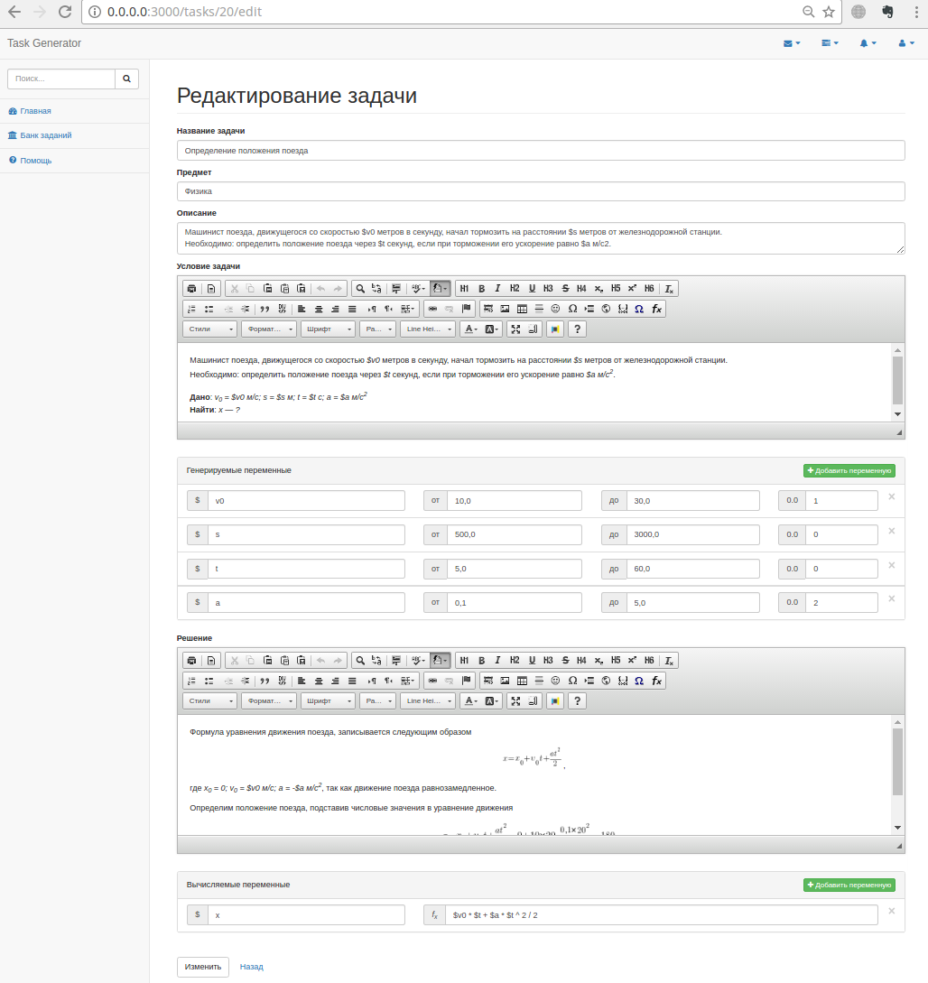

Рисунок 12 – Страница редактирования задачи

На странице имеются вложенные формы - «Переменные» (рис. 10). При генерации задачи в шаблоне условия задачи, в шаблоне решения задачи и в формуле вычисляемых переменных вместо подстрок $<имя переменной> будет подставляться случайно сгенерированная переменная в диапазоне от верхней границы до нижней границы, округленная до указанного значения. Для добавления дополнительных форм для переменных нужно нажать на кнопку «Добавить переменную». Для удаления переменной нужно нажать на крестик.

На странице имеются вложенные формы - «Вычисляемые переменные» (рис. 11). При генерации задачи в шаблоне условие задачи, в шаблоне решения задачи и в формуле вычисляемых переменных вместо подстрок $<имя переменной> будет подставляться вычисленная переменная по формуле. Для добавления дополнительных форм для вычисляемых переменных нужно нажать на кнопку «Добавить переменную». Для удаления переменной нужно нажать на крестик.

После заполнения формы необходим нажать на кнопку «Изменить»

### Удаление задачи

Для удаления выбранной задачи нужно у выбранной задачи нажать на красную кнопку «Удалить», а после подтвердить удаление нажатием на кнопку «Да».

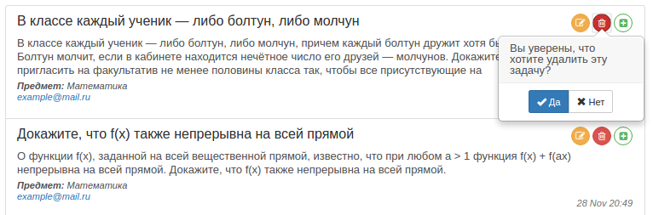

Рисунок 13 – Страница редактирования задачи

### Просмотр всех добавленных задач

Для просмотра всех добавленных задач нужно на главной странице в панели «Обзор задач» нажать на кнопку «Посмотреть все».

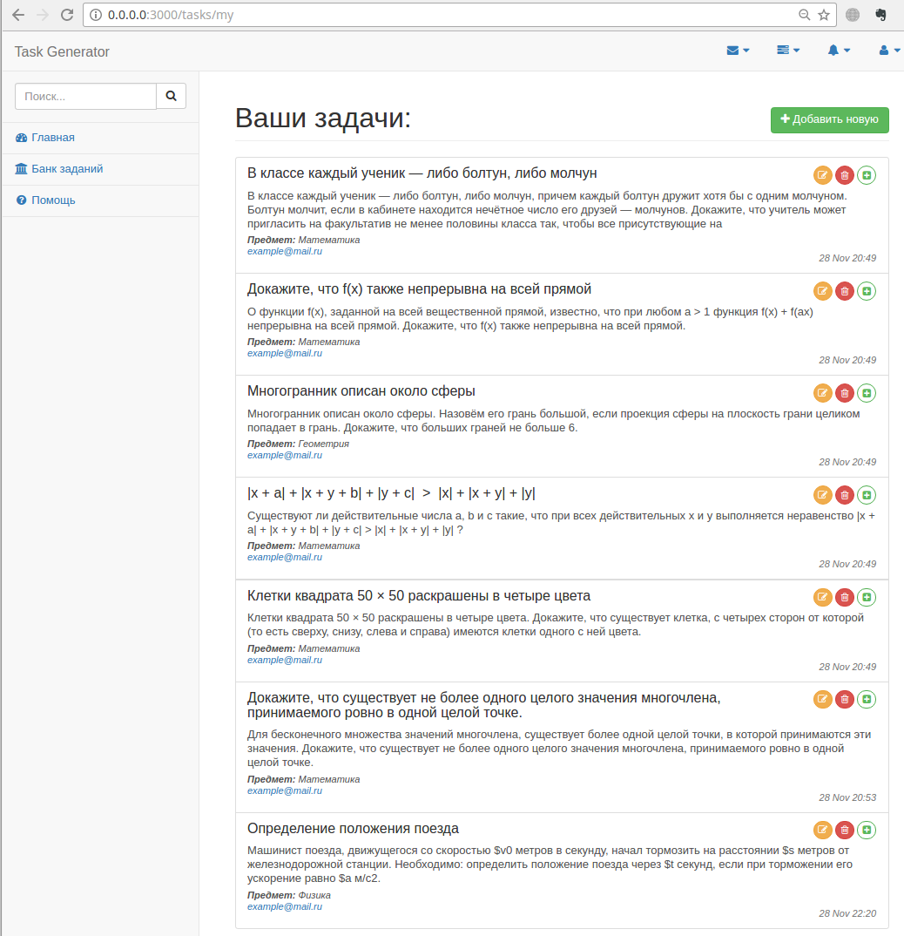

Рисунок 14 – Страница просмотра добавленных задач

### Добавление копии группы задач, принадлежащей другому пользователю

Для добавлении к себе копии задачи другого пользователя нужно у выбранной задачи нажать на зеленую кнопку с плюсом «Добавить к себе».

### Работа с группами задач

Группы задач являются объединением задач. При генерировании билета будет выбираться случайная задача из группы.

Авторизованному пользователю предоставляется следующие возможности для работы с задачами:

1. добавление новой группы задач;
2. редактирование добавленных групп задач;
3. удаление добавленных групп задач;
4. просмотр всех добавленных групп задач;
5. добавление копии группы задач принадлежащей другому пользователю
6. Добавление задачи в группу
7. Удаление задачи из группы

### Добавление новой группы задач

Для добавления новой группы задач необходимо перейти на страницу «Новая группа задач» (на главной странице нажать на кнопку «Добавить» на панели «Обзор групп задач»). Дальше необходимо заполнить следующие поля формы:

* Название группы задач

Также можно заполнить поля:

* Предмет
* Описание — отображается в списках групп задач

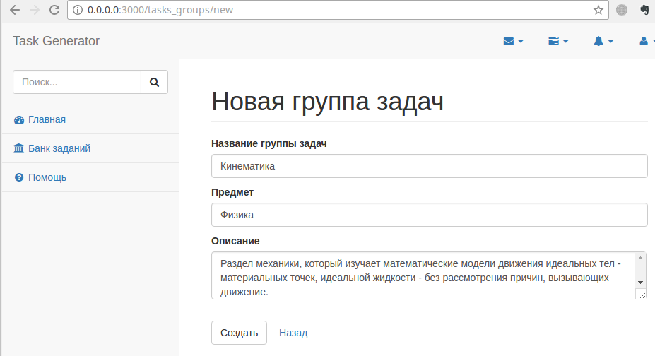

Рисунок 15 – Страница добавления новой группы задач

После заполнения формы необходим нажать на кнопку «Создать»

### Редактирование группы задач

Для редактирования группы задачи необходимо перейти на страницу «Редактирование задачи» (у выбранной группы задачи нажать на желтую круглую кнопку «Редактировать»). Дальше необходимо заполнить следующие поле «Название группы задачи». А также можно заполнить поля:

* Предмет
* Описание — отображается в списках групп задач

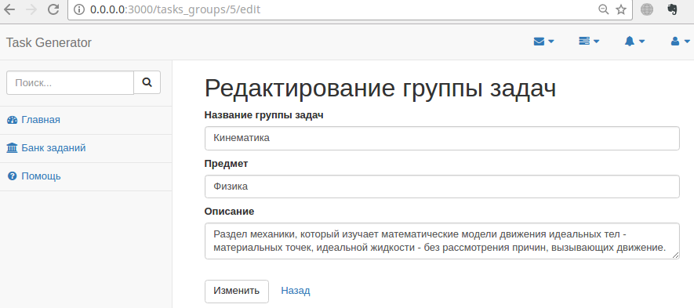

Рисунок 16 – Страница редактирования группы задач

После заполнения формы необходим нажать на кнопку «Изменить»

### Удаление группы задачи

Для удаления выбранной группы задач нужно нажать на красную кнопку «Удалить», а после подтвердить удаление нажатием на кнопку «Да».

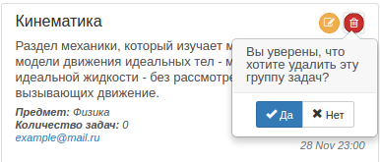

Рисунок 17 – Страница удаления группы задач

### Просмотр всех добавленных групп задач

Для просмотра всех добавленных задач нужно на главной странице в панели «Обзор задач» нажать на кнопку «Посмотреть все».

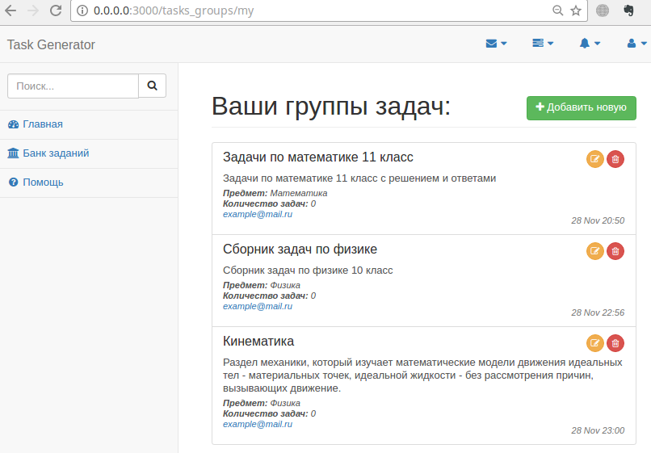

Рисунок 18 – Страница просмотра всех добавленных групп задач

### Добавление копии группы задач, принадлежащей другому пользователю

Для добавлении к себе копии группы задач другого пользователя нужно у выбранной группы задач нажать на зеленую круглую кнопку с плюсом «Добавить к себе».

### Добавление задачи в группу

Для добавлении выбранной задачи в группу задач нужно нажать на зеленую круглую кнопку с плюсом в квадрате «Добавить в группу с задачами». После чего откроется модальное окно «Добавление задачи в одну из групп», в котором, необходимо выбрать группу, в которую хотите добавить задачу. После чего нажать на кнопку «Добавить»

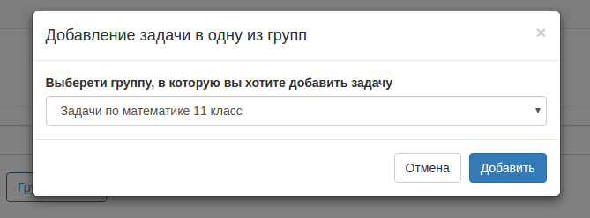

Рисунок 19 – Модальное окно добавления задачи в группу

### Удаление задачи из группы

Для удаления выбранной задачи из группы задач нужно на странице группы задач в панели «Задачи входящие в эту группу» у выбранной задачи нажать на крестик, а после подтвердить удаление из группы нажатием на кнопку «Да».

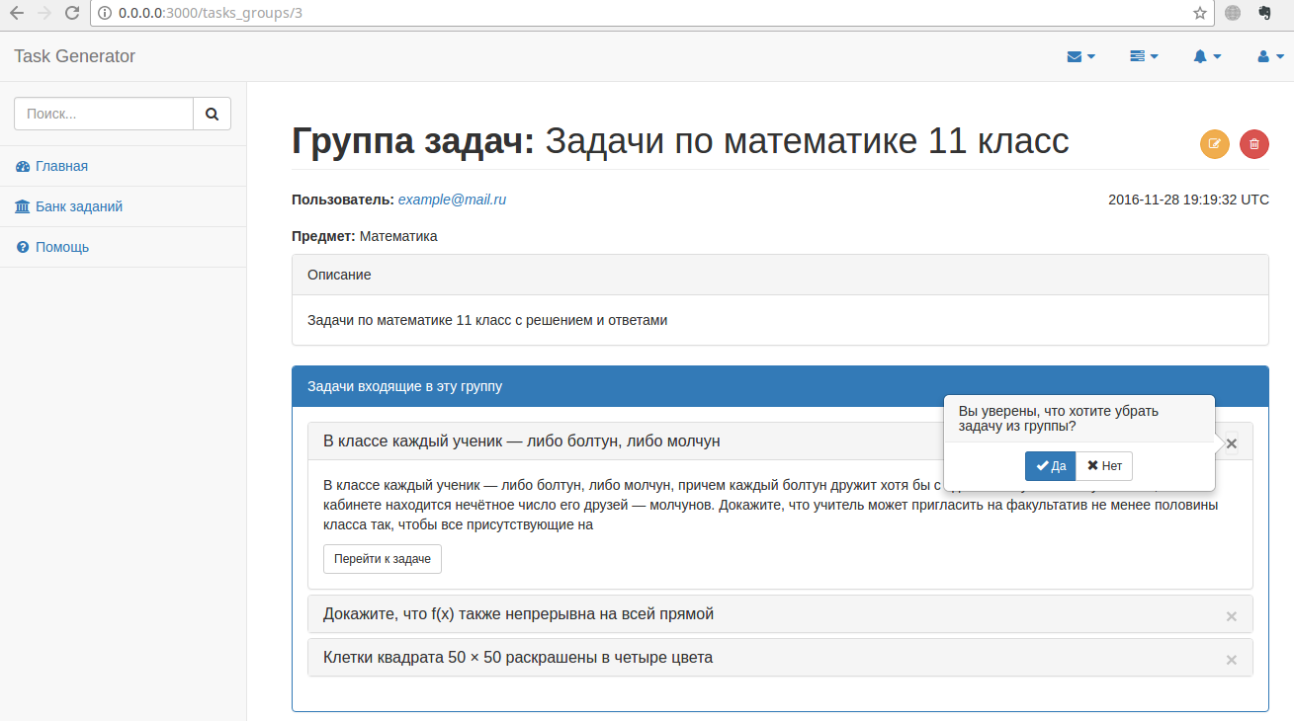

Рисунок 20 – Удаление задачи из группу

### Работа с билетами

Билеты представляют из себя шаблон, содержащий задачи. По шаблону билета генерируются варианты.

Авторизованному пользователю предоставляются следующие возможности для работы с задачами:

1. добавление нового билета;
2. редактирование добавленных билетов;
3. удаление добавленных билетов;
4. просмотр всех добавленных билетов;
5. добавление копии билета принадлежащей другому пользователю
6. Генерация вариантов
7. Просмотр сгенерированных вариантов

### Добавление нового билета

Для добавления нового билета необходимо перейти на страницу «Новый билет» (на главной странице нажать на кнопку «Добавить» на панели «Обзор билетов»). Дальше необходимо заполнить следующие поля формы:

* Название билета
* Текст билета — шаблон билета

Также можно заполнить поля:

* Предмет
* Описание — отображается в списках билетов

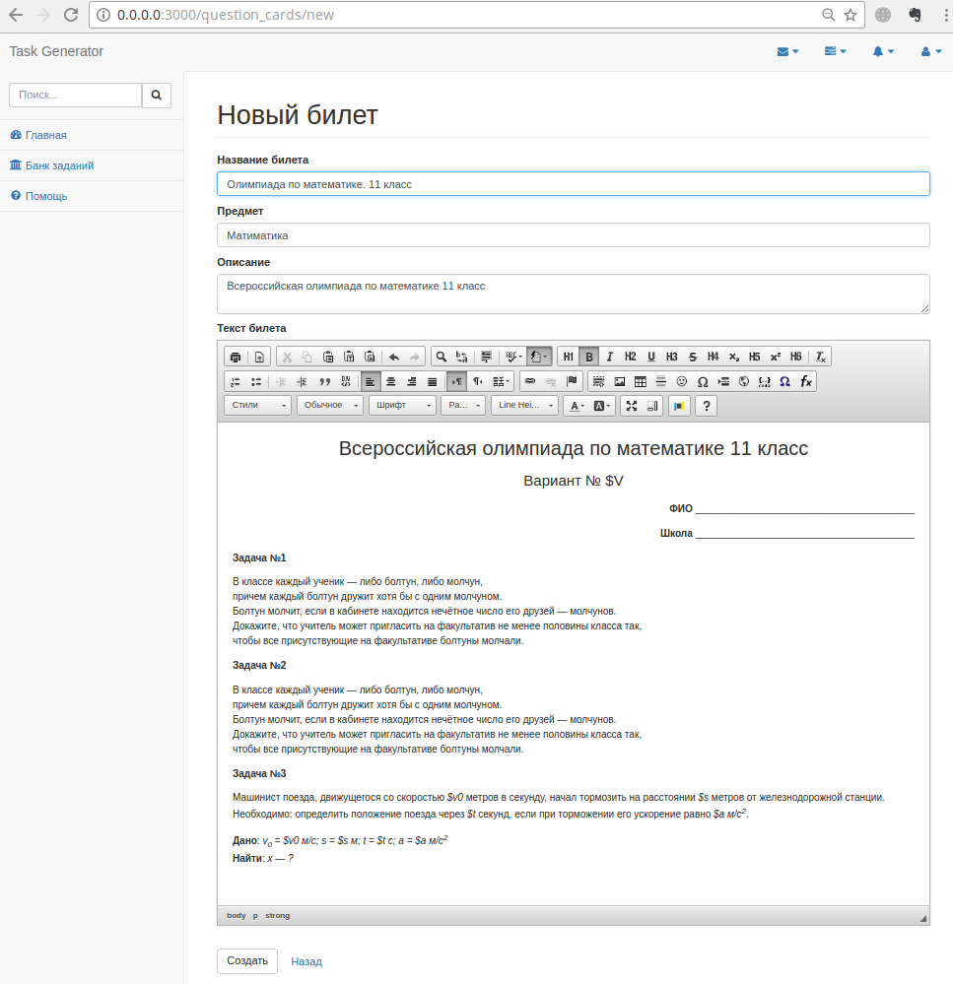

Рисунок 21 – Страница добавления нового билета

Чтобы при генерации отобразился номер варианта необходимо в любом месте редактора написать $V.

Для добавлении блока с задачей в шаблон билета необходимо нажать на кнопку «Добавить задачу». После появится модальное окно «Добавление блока с задачей» (рис. 22), в котором нужно вначале выбрать вкладку, «Задача» или «Группа задач», в зависимости от этого добавится блок с конкретной задачей или блок с группой задач (при генерации подставится случайная задача из этой группы). Дальше можно заполнить поле «Идентификатор (номер) задачи» - при генерации ответов будет отображаться этот идентификатор. Потом необходимо выбрать из списка задачу или группу задач, а затем нажать на кнопку «ОК». Модальное окно закроется и в текстовое поле вставится блок с задачей, который при наведении будет обводится пунктирной линией (рис. 23).

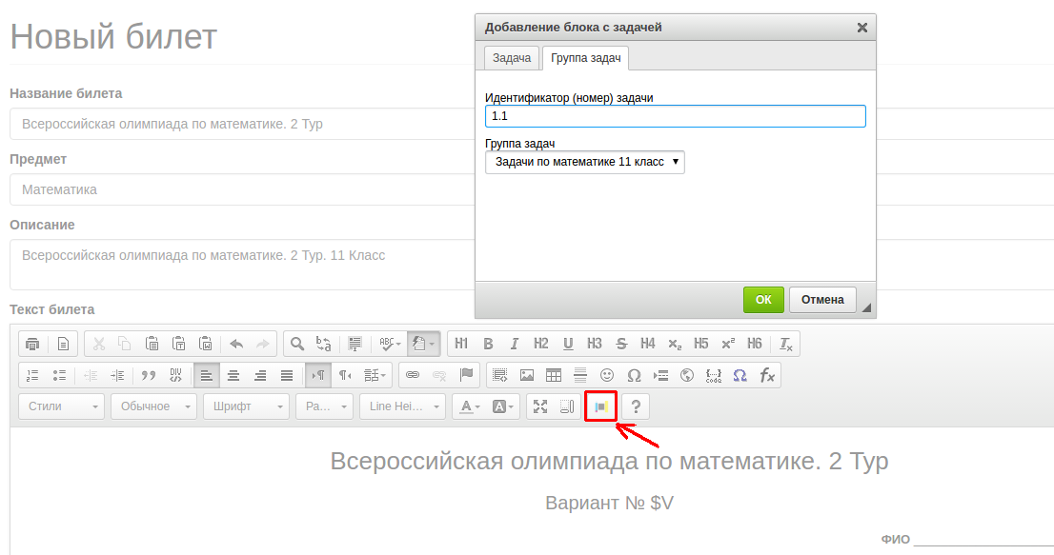

Рисунок 22 – Добавление блока с задачей в билет

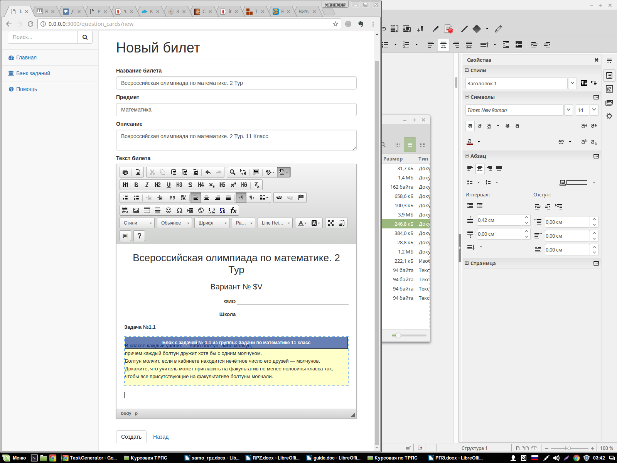

Рисунок 23 – Выделение блока с задачей при наведении

После заполнения формы необходим нажать на кнопку «Создать»

### Редактирование билета

Для редактирования выбранного билета необходимо перейти на страницу «Редактирование билета» (нажать на оранжевую кнопку «Редактировать»). Дальше необходимо заполнить следующие поля формы:

* Название билета
* Текст билета — шаблон билета

Также можно заполнить поля:

* Предмет
* Описание — отображается в списках задача

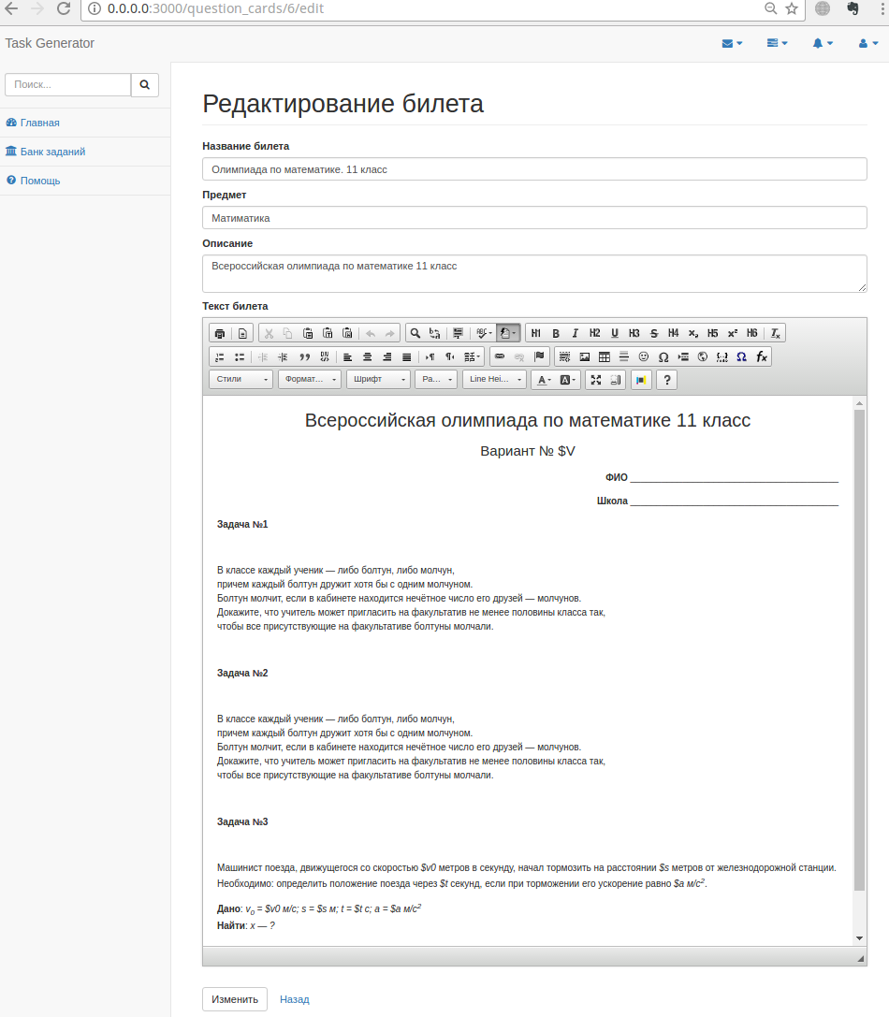

Рисунок 24 – Редактирование билета

Для добавлении блока с задачей в шаблон билета необходимо нажать на кнопку «Добавить задачу». После появится модальное окно «Добавление блока с задачей» (рис. 22), в котором нужно вначале выбрать вкладку, «Задача» или «Группа задач», в зависимости от этого добавится блок с конкретной задачей или блок с группой задач (при генерации подставится случайная задача из этой группы). Дальше можно заполнить поле «Идентификатор (номер) задачи» - при генерации ответов будет отображаться этот идентификатор. Потом необходимо выбрать из списка задачу или группу задач, а затем нажать на кнопку «ОК». Модальное окно закроется и в текстовое поле вставится блок с задачей, который при наведении будет обводится пунктирной линией (рис. 23).

После заполнения формы необходим нажать на кнопку «Изменить»

### Удаление билета

Для удаления выбранного билета нужно у выбранного билета нажать на красную кнопку «Удалить», а после подтвердить удаление нажатием на кнопку «Да».

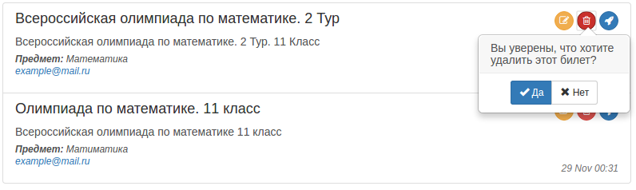

Рисунок 25 – Удаление билета

### Просмотр всех добавленных билетов

Для просмотра всех добавленных билетов нужно на главной странице в панели «Обзор билетов» нажать на кнопку «Посмотреть все».

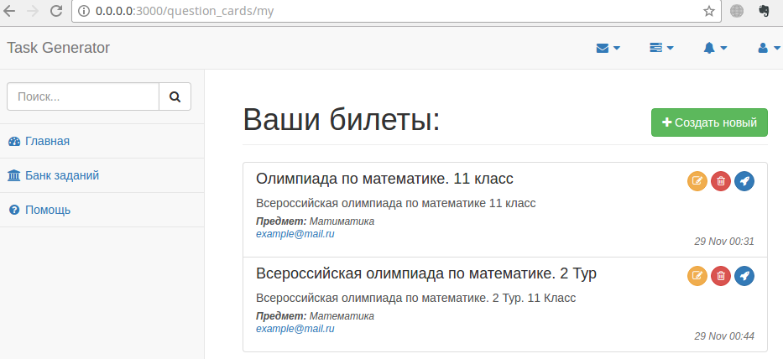

Рисунок 26 – Страница просмотра всех добавленных билетов

### Добавление копии билета, принадлежащей другому пользователю

Для добавлении к себе копии билета другого пользователя нужно у выбранного билета нажать на зеленую круглую кнопку с плюсом «Добавить к себе».

### Генерирование вариантов

Для генерирования вариантов нужно у выбранного билета нажать на синюю кнопку «Сгенерировать», после появится модальное окно «Сгенерировать билеты» (рис. 27), в котором необходимо ввести количество генерируемых вариантов. И при желании заголовок. После нажать на кнопку «Сгенерировать».

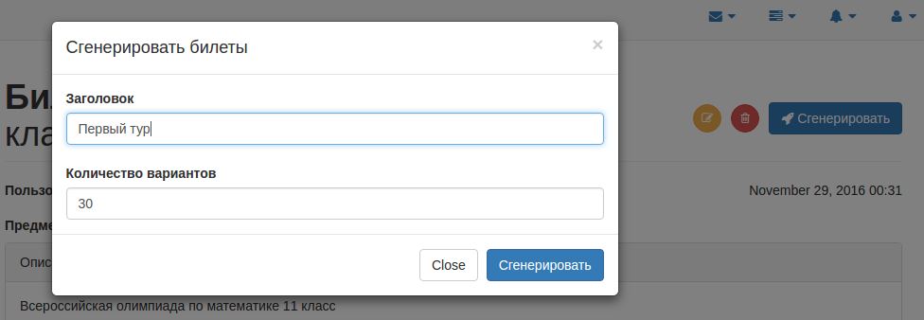

Рисунок 27 – Модальное окно генерации вариантов билета

### Просмотр сгенерированных вариантов

Для просмотра сгенерированных вариантов нужно перейти на страницу генерации. В панели «Генератор билетов» можно предварительно посмотреть сгенерированные варианты или ответы (выбрав соответствующую вкладку). А так же сгенерировать PDF файл, предварительно выбрав ориентацию страниц («Книжная» или «Альбомная») и компоновку билетов (при выборе «Билет на отдельной странице» - каждый сгенерированный вариант будет отображаться на отдельной странице)

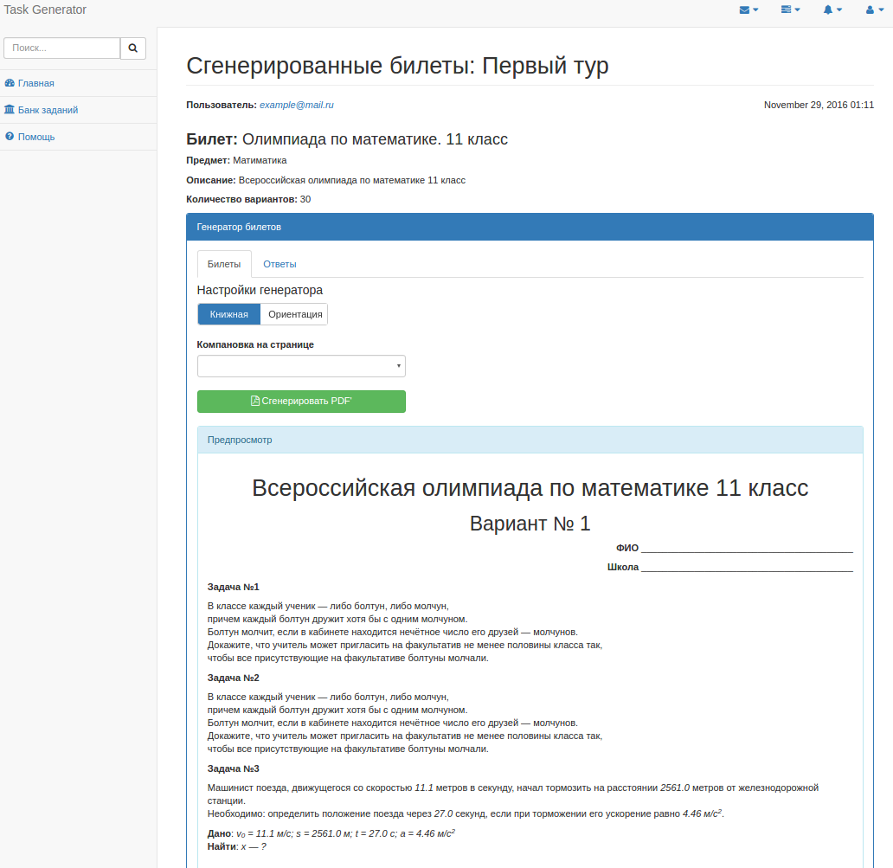

Рисунок 28 – модальное окно генерации вариантов билета

### Просмотр истории генерации

Для просмотра всей истории сгенерированных вариантов нужно на главной странице в панели «История генераций билетов» нажать на кнопку «Посмотреть все».

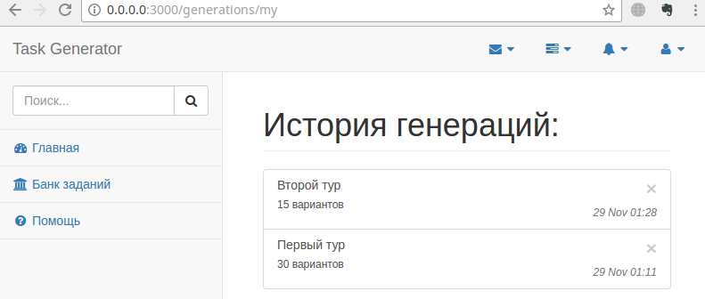

Рисунок 29 – страница истории генераций

### Удаление сгенерированных вариантов

Для удаления сгенерированных вариантов нужно на странице «История генераций» у выбранной генерации нажать на крестик, а после подтвердить удаление из группы нажатием на кнопку «Да».

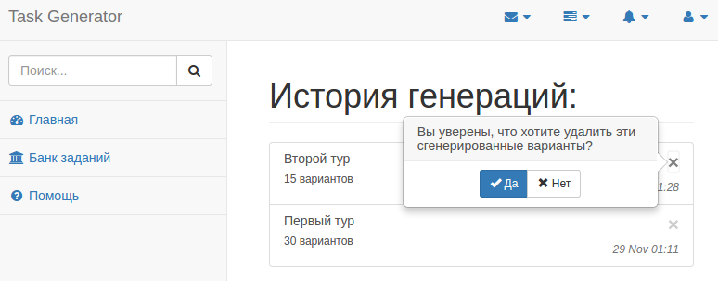

Рисунок 30 – удаление сгенерированных билетов